AMB Stuttgart 2022: Halle 8 / Stand B12

Bandsägeautomat HBE560A Performance für anspruchsvolle Anwendungen

Mit der HBE Performance Baureihe bietet BEHRINGER eine besonders leistungsfähige und robuste Sägelinie, die besonders im rauen Umfeld überzeugt
Edelstahl und Werkzeugstahl. Vergütete Stähle, Sonderlegierungen und Aluminium. In unterschiedlichen Stärken, Formen und Qualitäten. Die HBE560A Performance ist für den anspruchsvollen Einsatz im Stahlhandel, in der Industrie und in der Metallerzeugung konzipiert. Mit einem Schnittbereich von 560 x 560 mm deckt sie ein breites Anwendungsfeld ab. Ihr schwerer, robuster Aufbau, der Einsatz moderner Servo-Technologie und ihr präzises Führungssystem bieten die Voraussetzungen zum wirtschaftlichen Einsatz von Hartmetall- und Bi-Metall-Sägebändern. Bandführende Teile sowie der gesamte Sägerahmen sind aus Grauguss gefertigt und sorgen für Schwingungsdämpfung direkt an der Schnittstelle. Dadurch lässt sich die Standzeit der eingesetzten Sägebänder spürbar erhöhen.

Intelligente und einfache Bedienung
Die anwenderfreundliche und einfach bedienbare Touch-Steuerung BT65 unterstützt den Bediener bei der Arbeit. Nach Auswahl des zu sägenden Werkstoffs aus der umfangreichen Datenbank liefert die serienmäßige Auto-Feed-Control (AFC) alle erforderlichen Technologiewerte für Schnittgeschwindigkeit und servo-geregelten Sägevorschub. In Verbindung mit der Schnittdruckregelung, die die Schnittkraft am Sägebandrücken erfasst, werden die Schnittparameter kontinuierlich an den aktuellen Zustand des Sägebands angepasst und das Werkzeug effektiv vor Überbelastungen geschützt.
Das Servo-Vorschubsystem der HBE560A Performance spielt gerade beim Sägen großer Durchmesser mit kleinen Vorschubgeschwindigkeiten seine Stärken gegenüber hydraulischen Systemen aus. Die gleichmäßige Vorschubbewegung, erzeugt durch den Einsatz von Kugelrollspindel und Servo-Motor, bewirkt einen konstanten Spanabtrag und trägt zu einem ruhigen und stabilen Sägeprozess bei. Die Folge sind hohe Schnittleistungen und Bandstandzeiten der Sägemaschine.

Prozesssicher und bewährt
Unterhalb des trichterförmigen Maschinenständers der HBE560A Performance ist der breit ausgeführte Späneförderer mit integriertem Kühlmittelbehälter angeordnet. Anfallende Späne und Kühlmittel werden so prozesssicher in den Förderer geleitet. Die Auswurfhöhe von 800 mm ermöglicht den Einsatz großer Spänebehälter. Zu Reinigungszwecken kann der Förderer einfach aus der Maschine herausgefahren werden.
Auch die Sägebandreinigung der HBE560A Performance wurde konsequent weitergedacht. Eine elektrisch angetriebene Bürste reinigt ans Sägeband anhaftende Späne effektiv ab. Die Schnellwechseleinrichtung ermöglicht es, die Bürsten bei Verschleiß ohne viel Zeitverlust werkzeuglos auszutauschen.

Funktionalität und Design
Durch die Vollverkleidung der Maschine werden nicht nur aktuelle CE-Richtlinien erfüllt, sondern auch den wachsenden Anforderungen nach Bedienerfreundlichkeit und Arbeits- sowie Umweltschutz Rechnung getragen. Die Vorteile liegen auf der Hand: Sauberhaltung des Arbeitsumfeldes und Geräuschminderung bei gleichzeitig guter Einsicht in die Maschine. Das wartungsfreundliche Konzept ermöglicht einen einfachen Sägebandwechsel ohne Werkzeug und gute Zugänglichkeit für Instandhaltungs- oder Reinigungsarbeiten.

Bildunterschriften:
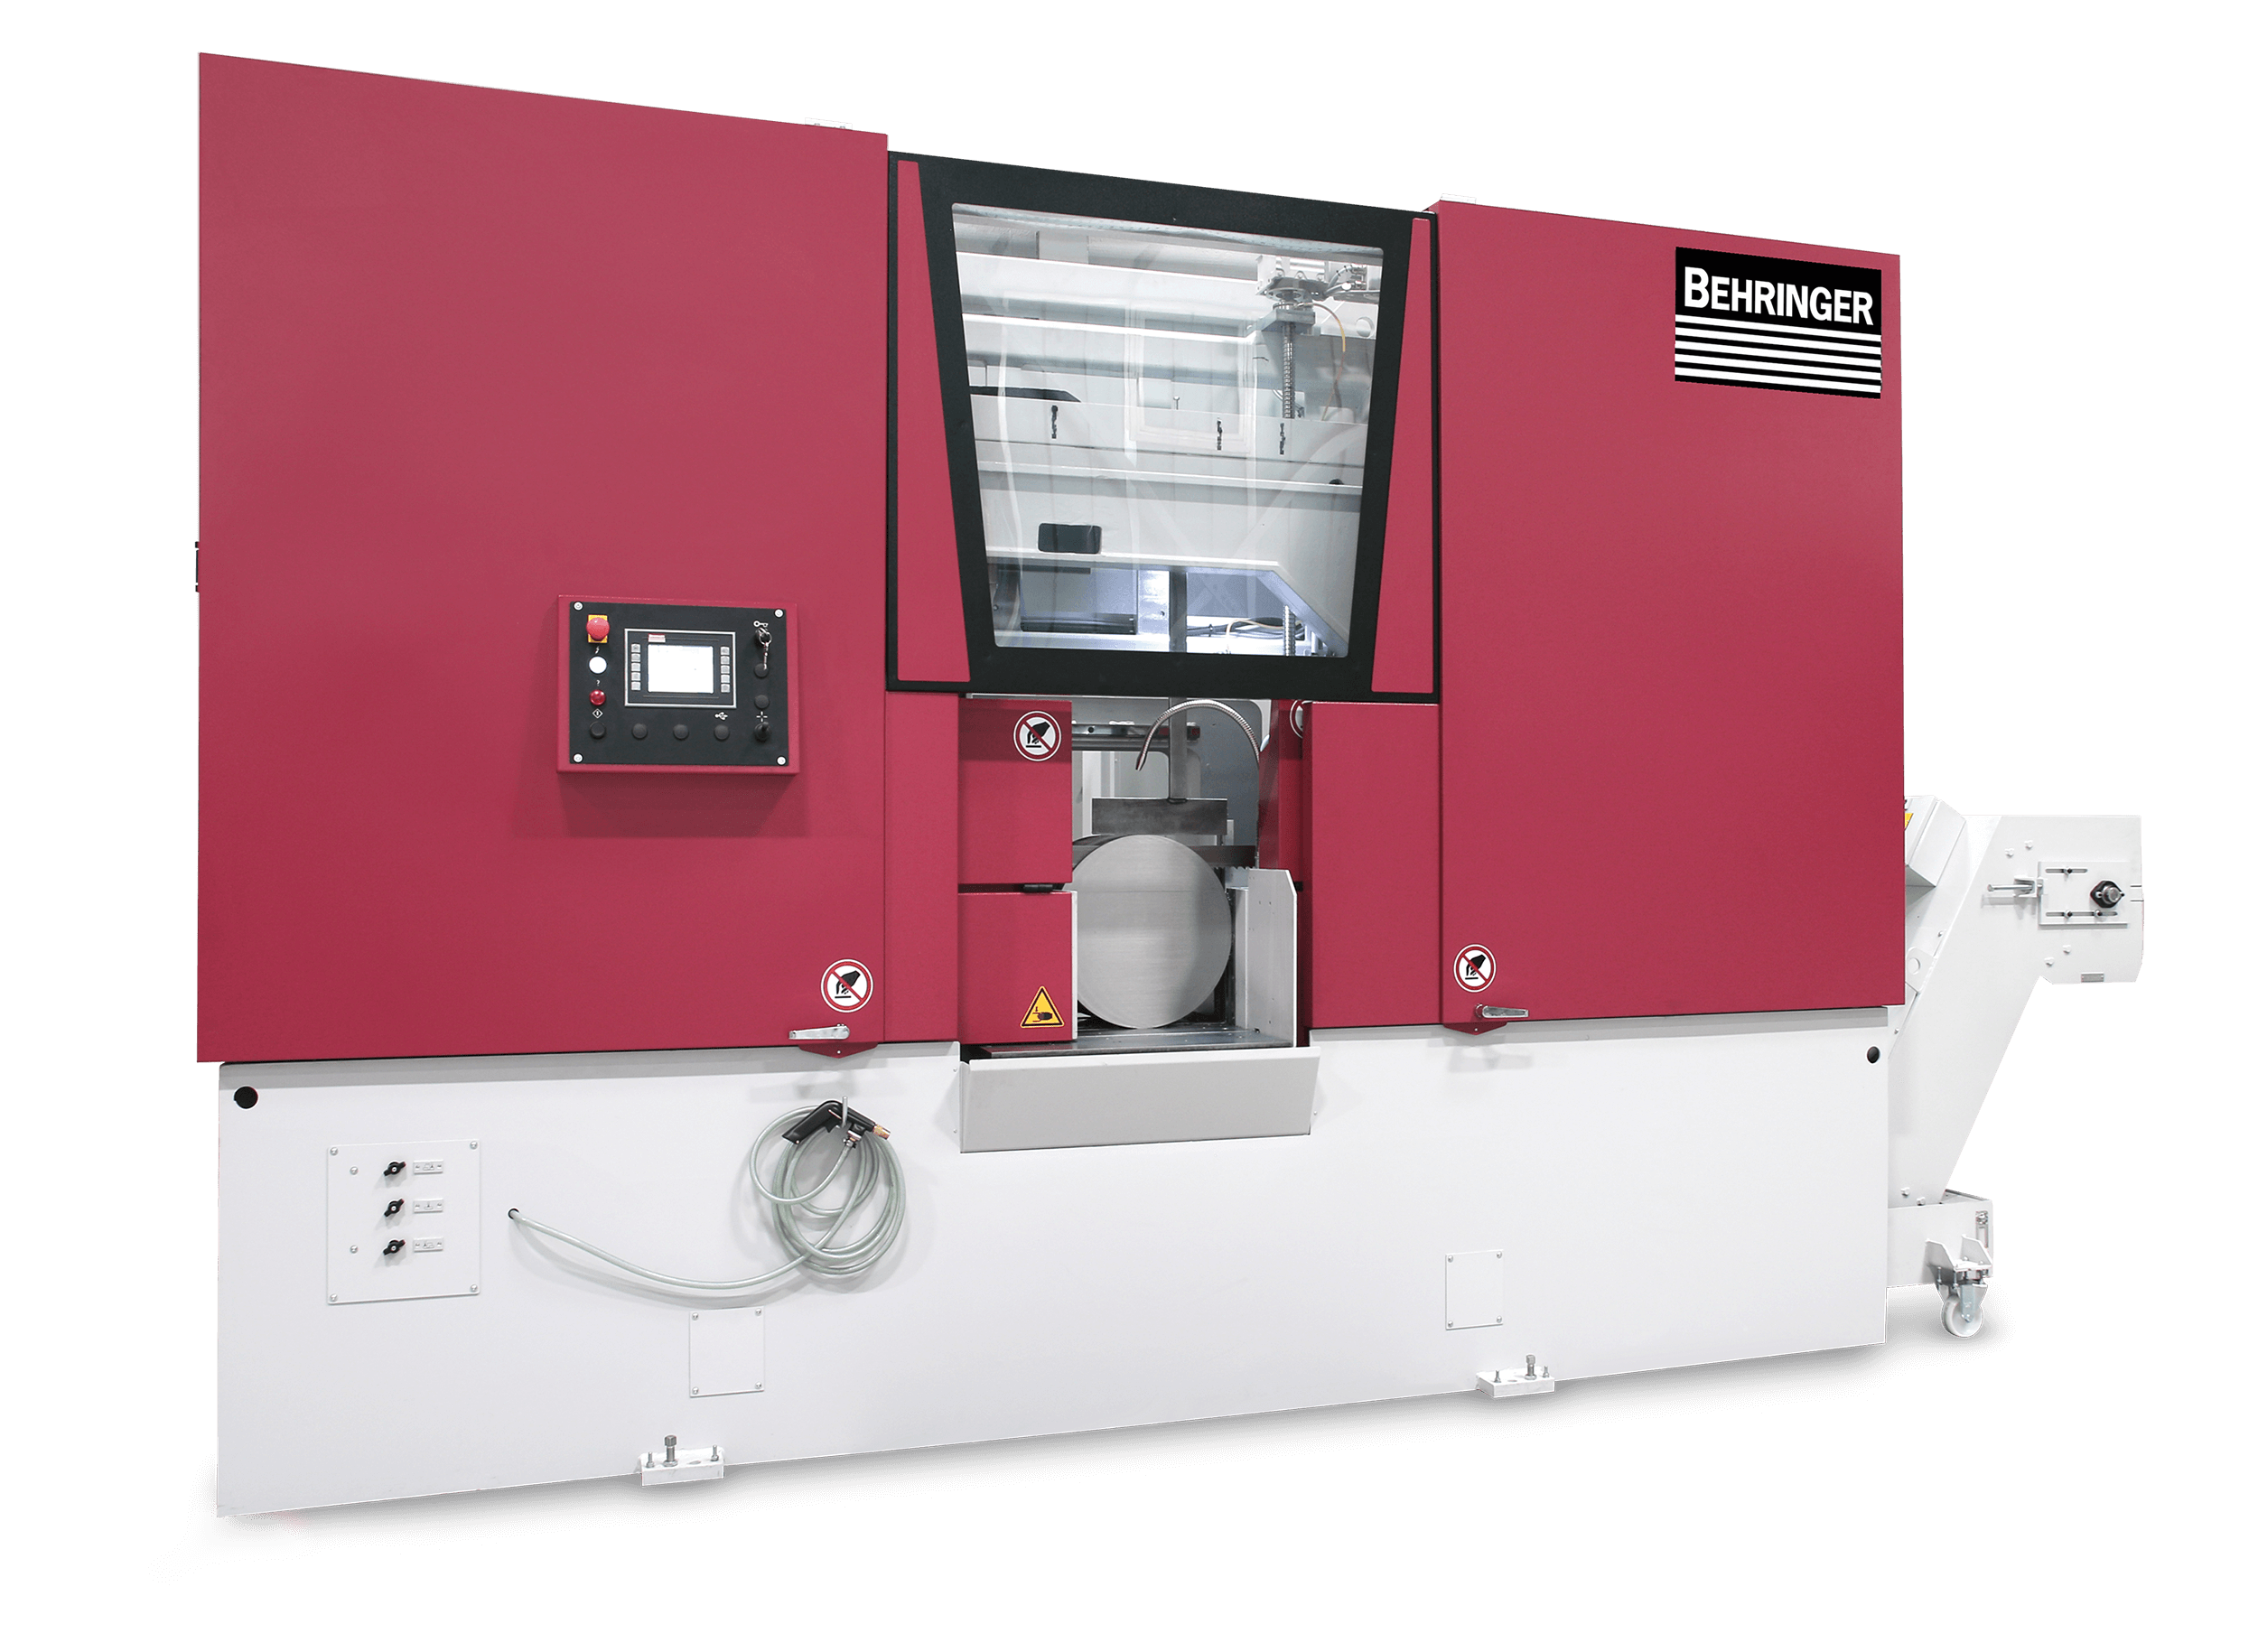 | 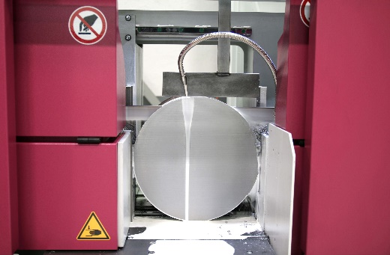
Hochleistungs-Bandsägeautomat HBE560A Performance für anspruchsvolle Anwendungen. | Höchste Schnittleistung beim Sägen mit Bimetall- und Hartmetall-Sägebändern.

